**2018年苏州大学沙钢钢铁学院硕士研究生拟复试名单**

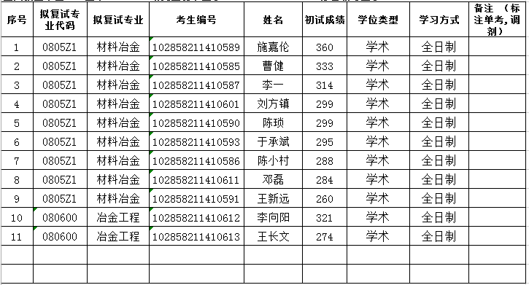

**2018年苏州大学沙钢钢铁学院硕士研究生拟复试名单(2)**

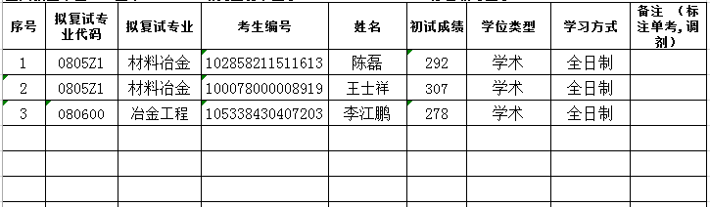

**2018年苏州大学沙钢钢铁学院硕士研究生拟复试名单(3)**

